令和5年10月吉日
会 員 各 位
公益社団法人 日本技術士会四国本部
本部長 天羽 誠二

令和５年度 第90回CPD セミナー・公開講座・防災講演会のご案内

拝啓 時下益々ご健勝にてご活躍のこととお慶び申し上げます。

さて、令和5年度 第90回CPDセミナー・公開講座・防災講演会におきまして、『CPDセミナー』は、愛媛大学大学院理工学研究科・理工学専攻・環境建設工学講座 教授の日向 博文様によります「別府湾海底に堆積するマイクロプラスチック量 -75年間の変遷- 」に加え、『公開講座』では、一般社団法人えひめ暮らしネットワーク 代表理事の板垣 義男様によります、「愛媛県の移住促進の現状と取り組み」のご講演、及び『防災講演会』では株式会社 岩本商会 社員様によります「（仮）最新の防災グッズについて」の講演を予定しております。また終了後に、懇親会も合わせて開催いたします。ご多用の折とは存じますが、多数ご参加下さいますようご案内申し上げます。

お手数ですが、出欠につきまして11月17日（金）までにお知らせ願います。四国本部では、CPDセミナー及び公開講座を愛媛会場の他、高知・徳島・香川の各会場でも開催する予定で、順次ご案内させていただきます。

なお、今回は各セミナーを集合形式、WEB配信形式（WEB配信は会員のみ）の併用で行います

敬具

記

１．日 時 令和5年(2023年)11月25日（土）13：30 ～17：00（受付13：00～）

２．場 所 えひめ共済会館 松山市三番町5-13-1 TEL 089-945-6311

３．開 会 13:30～
開会挨拶 13:30～13:40

４．CPDセミナー 13:40～14:40
演 題 「別府湾海底に堆積するマイクロプラスチック量 -75年間の変遷-」
講 師 愛媛大学大学院理工学研究科・理工学専攻・環境建設工学講座
教授 日向 博文氏
(質疑等5分）

５．公開講座 14:45 ～ 15:45
演 題 「愛媛県の移住促進の現状と取り組み」
講 師 一般社団法人えひめ暮らしネットワーク 代表理事 板垣 義男氏

（質疑等5分および休憩10分）

６．防災講演会 16:00 ～ 17:00
演 題 「大規模災害から学ぶ ～企業と家庭の防災・避難用品～」
講 師 株式会社 岩本商会 代表取締役社長 仙波 誉子氏

（質疑等5分および休憩40分）

７．懇親会 17：45～19：45
８．参加費
〈CPD セミナー・公開講座・防災講演会〉 (集合形式、WEB配信形式（WEB配信は会員のみ）とも)
- 学生・一般市民 無料 (CPD参加票含まず)
- 四国本部の日本技術士会会員 1,000円(CPD参加票含む)
- 四国本部以外の日本技術士会会員 1,000円(CPD参加票含む)
- 日本技術士会会員以外の技術士・技術士補・修習技術者 2,000円(CPD参加票含む)
- 学生・一般市民でCPD行事参加票を必要とする方 2,000円
〈懇親会〉(集合形式のみ)
①～⑤ 5,500円

９．参加方法、申込方法、お支払い方法について

【①集合形式でご参加の方】
〔申 込 方 法 〕添付の「集合形式専用申込書」もしくは日本技術士会ホームページの「技術士CPD行事申込一覧(新システム)」にてお申し込み下さい。
(「技術士CPD行事申込一覧(新システム)」からお申込みいただく場合、必ず「主催者への連絡事項」欄に懇親会のご出欠について明記してください。明記のない場合は「ご欠席」とさせていただきます。)

〔お支払い方法〕参加費は当日徴収させて頂きます。

【②WEB配信形式でご参加の方】（会員のみ。懇親会は含まず。)
〔申 込 方 法 〕日本技術士会ホームページの「技術士CPD行事申込一覧(新システム)」よりお申込みください。

〔お支払い方法〕参加費は、次年度の年会費請求時に年会費と共に一括請求いたします。
CPD行事参加票は、開催後1週間を過ぎると日本技術士会ホームページの会員専用ページでダウンロードいただけます。詳細は、「技術士CPD行事申込一覧(新システム)」ページの右上リンク『新「ＣＰＤ行事申込（会員）」ページの利用方法』をご参照ください。
(一括請求がご都合の悪い方は、技術士CPD行事申込一覧(新システム)からは申込まずに事務局までご連絡ください。Yahoo!JAPANが提供するチケットサイト（Pass Market）からPayPay残高払い（Yahoo!JAPAN IDとの連携が必要）か、またはクレジットカードでお支払いいただく方法をメールにてお知らせいたします。CPD行事参加票も後日メール致します。なお、チケットサイトで入金後キャンセルする場合、開催日中までに日本技術士会四国本部事務局にメールいただければ、返金可能です。)

・WEB配信のURL(チームズを予定)
・WEBセミナーの資料(配信できる資料のみ。直前の送付となる場合もあります)

１０．開催機関等
主催：公益社団法人 日本技術士会四国本部
共催：愛媛県技術士会
後援：一般社団法人 建設コンサルタンツ協会四国支部
※申込締め切り：11月17日（金）

申し込み受付の返信は致しませんので、特に連絡がなければ、そのまま会場にお越し下さい。

<問い合わせ先> 公益社団法人 日本技術士会四国本部 事務局
〒760-0067 香川県高松市松福町２丁目15-24 香川県土木建設会館 ３階
ＴＥＬ 087-887-5557 ＦＡＸ 087-887-5558
Ｅ－mail: ipej-shikoku@me.pikara.ne.jp

FAX:087-887-5558
公益社団法人 日本技術士会四国本部 宛て
第90回ＣＰＤセミナー・公開講座・防災講演会・懇親会
集合形式専用申込書
（令和５年１１月２５日 開催）
(会員の方でWEB形式での参加ご希望の方は、日本技術士会HPの
「技術士CPD行事申込一覧（新システム）」によりお申込みください。)

（Ⅰ. ＣＰＤセミナー） CPD(IPD)=1.0h 出席(集合)・欠席
（Ⅱ. 公開講座） CPD(IPD)=1.0h 出席(集合)・欠席
（Ⅲ. 防災講演会） CPD(IPD)=1.0h 出席(集合)・欠席
（Ⅳ. 懇親会） 出席(集合)・欠席
（どちらかに○をお付け下さい）
氏 名
区 分  （該当区分に○をお願いします） | １．学生・一般市民  ２．四国本部の日本技術士会会員  ３．四国本部以外の日本技術士会会員  ４．日本技術士会会員以外の技術士・技術士補・  修習技術者  ５．学生・一般市民でCPD行事参加票を必要とする方
部 門
勤務先
連絡先 | TEL  FAX  E-mail
注）申込みは郵送やＥメールでも結構です。
郵送先：〒760-0067 高松市松福町２丁目15-24 香川県土木建設会館３階
公益社団法人 日本技術士会四国本部 事務局 TEL087-887-5557
E-mail：ipej-shikoku@me.pikara.ne.jp

案 内 図
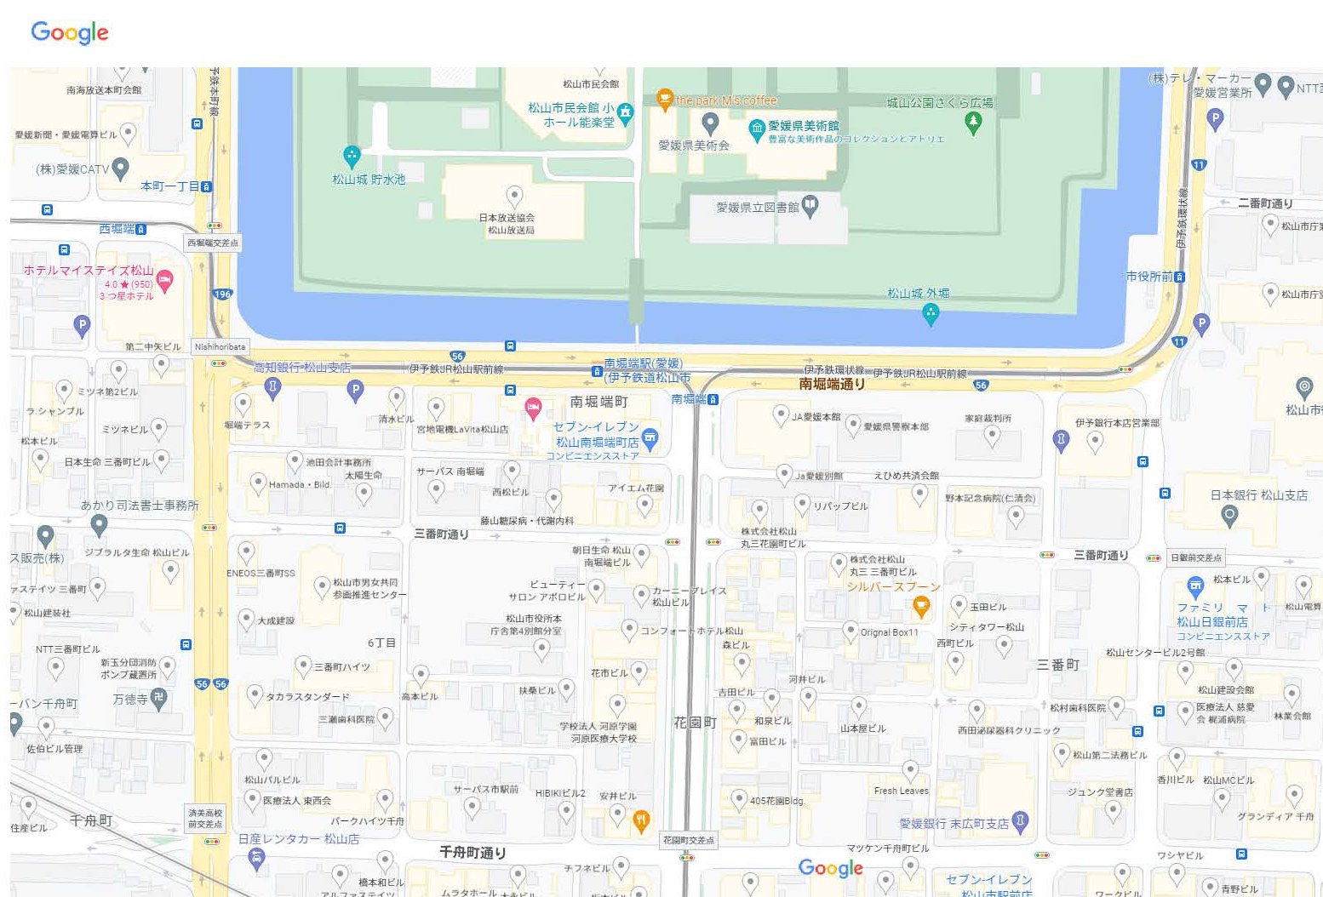
セミナー・公開講座
・懇親会

